Қонашова Зауре Тугелбаевна,
Жуалы ауданы, Күреңбел ауылы,
№10 орта мектебінің бастауыш сынып мұғалімі

Кәмен Оразалин. Абайдың шаңырағы

СЫНЫП: 2 |  |  |  | Мен не үйрендім?
Сабақ негізделген оқу мақсаттары |  | 2.1.3.1 - күнделікті өмірде кездесетін жағдаяттарға байланысты сөйлеумәдениетін сақтап, диалогке қатысу  2.2.1.2 - шығарманы іштей оқып, ондағы қажетті ақпараттарды белгілеп оқу2.3.2.1*- мұғалім көмегімен үлгі бойынша шағын ертегілер, жұмбақтар жазу немесе дайын ұйқастарды қатыстырып шумақтар мен санамақтар құрастыру
Сабақ нәтижесі: |  | Оқушылардың барлығы мынаны орындай алады: Оқулықта берілген және қосымша тапсырмаларды орындайды. Жазба жұмыс жасайды. Сұраққа жауап береді.  Оқушылардың көбісі мынаны орындай алады: Топтық жұмысты брлесе орындайды.Өз бетінше жұмыс жасайды. Сұраққа жауап береді. Қосымша үлестірме ресурстармен жұмыс жасайды.  Оқушылардың кейбіреуі мынаны орындай алады:  Оқулықтан тыс берілген қосымша тапсырмалады орындайды, тақырып бойынша қосымша мәліметтер мен дәлелдер келтіре алады.
Бағалау критерийі |  | Жеке, жұптық, топтық тапсырмаларды орындай алады. Сабақ барысында тыңдаушының назарын өзіне аудара алады.
Ресурстар |  | Оқулық, суреттер, топқа бөлуге арналған кеспе қағаздар және әртүрлі заттар, топтық тапсырмалар, кері байланыс, стикер.
Әдіс-тәсілдер |  | Сұрақ-жауап, әңгімелеу, түсіндіру, ойын, көрнекілік. Рефлексия.
Пәнаралық байланыс |  | Музыка, қазақ тілі.
Сабақтың жоспары
Жоспарланғануақыт | Сабақ барысы : |  |  |  |  | Бағалау түрлері
Басталуы  5 минут |   Бағалау парақшасымен таныстыру  Топтарға бөлу.  Себетпен конфет әкелу. Оқушыларға себеттен конфет алуларын сұраймын.Конфеттің түрлеріне қарай 3 топқа бөлініп отырады.    1-топ «Сары кәмпиттер»  2-топ «Көк кәмпиттер»  3-топ «Қызыл кәмпиттер»  Психологиялық ахуал қалыптастыру:  «Қызыл гүлім-ай» би |  |  |  |  | Тапсырманы орындаған әр балаға конфеттер беріп отырамын.
Жаңа білім  10 минут | Білу және түсіну  Оқушылар оқулықтағы негізгі тақырыппен танысады.  «Абай» сөзжұмбағын шештіре отырып, бүгінгі «Абай шаңырағы» тақырыбымен таныстыру.  Жаңа материалды меңгерту.  Ендеше, балалар, Абай Құнанбаев туралы не білеміз?  Абай кім?  Абай - ақын, философ, жазушы, аудармашы, композитор  Дүниеге келген жері: Семей облысы, Семей ауданы, Шыңғыс тауында 1845 жылы дүниеге келген.  Шығармалары: «Жаз», «Күз», «Қыс», «45 қара сөзі», «Сегіз аяқ», «Көзімнің қарасы» т. б.  Кәмен Оразалин (1920 – 2008)  Жазушы  Кәмен Оразалин 1920 жылы 16 маусымда Семей облысы, Абай ауданы, Құндызды ауылының Қылышбек жайлауында дүниеге келген.  1939 жылы орта мектепті бітіргеннен соң мұғалім болып, сауатсыздықты жою науқанына қатысты.  Әскер қатарына алынып, Ұлы Отан соғысы майданында 365 атқыштар полкінің қатарында соғысты.  1947 жылы Н. К. Крупская атындағы Семей педагогикалық институтын бітірді. Ұлағатты ұстаз, Қазақстанның еңбек сіңірген мұғалімі.  Алғашқы повесі «Жексен» 1950 жылы жарыққа шықты. «Ақжазық» (1957), «Көктем салқыны» (1964) романдарының авторы.  Кәмен Оразалин бала кезінен бері Ұлы Абайдың әндері мен шығармаларына тәнті болып өсті. Қарауылда Абай атындағы мектепте қызмет істеп жүрген кезінде, елге келген Мұхтар Әуезовпен бірге ел аралап, ақын туралы мағлұматтар жинастырған. Мектептегі «Абай ұрпақтары» қолжазба альманағын басқарды.  К. Оразалин 1972 жылы жарық көрген «Абайдан соң» романын өзінің ең кесек, ең негізгі туындысы санаған.  Мұхтар Әуезов жайлы алғашқы романның авторы, Абай мектебінің шәкірті, белгілі абайтанушы, майдангер жазушы, қазақ әдебиетінің қадірменді ақсақалы Кәмен Оразалин 2008 жылы наурыз айында дүниеден өтті. «Қазақ ССР - нің еңбек сіңірген мұғалімі», Октябрь революциясы, ІІІ дәрежелі «Даңқ» ордендерінің, «Парасат» орденінің және көптеген медальдардың иегері.  «Абайдың шаңырағы» мәтінін оқып, түсінігі айтылады.  Дәптермен жұмыс.  • Шымши – өрнектеп тоқылған ши.  • Ызу – тігістің түрі  • Алаша – қой жүнінен тоқылған төсеніш  • Сүйек төсек – сүйекпен өрнектеп жасалған төсек  «Сақина салмақ ойыны»  Балалар біз бүгін сақина салмақ ойынын ойнаймыз. Бұл ойынның бүгіінгі ерекшелігі кімнің қолында сақина қалса менің сұрағыма жауап береді? |  |  |  |  | Оқулық,  мәтіндер.
Ортасы  10 минут | Қолдану  Дәптермен жұмыс.  Талдау  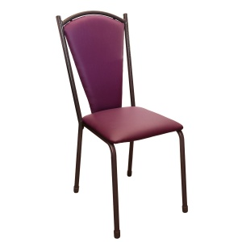  «Ыстық орындық» орындық әдісі  (Бір оқушы алдыңғы жақта, орындықтар оны айнала қоршай орналастырылады.  Жаттығудың сипаттамасы:  Бір оқушы алға шығып өз пікірін айтып және тақырып бойынша сұрақтарға жауап береді. Сұрақты анағұрлым мазмұнды қылу үшін, оқушылар белгілі бір пікір бойынша бірлесіп алға шығып сөйлей алады.  • Балалар, «Абай шаңырағы» мәтіні үш бөлімнен тұрады. Әр бөлімді мұқият тыңдап, түсініп оқимыз. Әр бөлімнің кейіпкерлеріне мән беріңдер. Бөлімдерге қалай ат қояр едіңдер?  Киіз үй.  Бұл бөлімде Күнжанның киіз үйдің уық, керегесінің кеткенін қайта жөндеткені және шебер әйелдерге шымшилерді тоқыттырып, бауларын, таңғыштарын бітіруді тапсырғаны айтылған. Жаңадан жасалатын бұйымдар да Абайдың ұнататын өрнек – бауларымен көркемделген.  Күнжанның қонақтары.  Бұл бөлімде Әуез, Кәрім, Кәкітай, Мекайіл, Закен секілді кейіпкерлер бар. Кәкітайдың Абай шаңырағын көріп таңғалып, разы болған сәттері осы бөлімде анық айтылған.  Абай шаңырағы.  Үшінші бөлімде Әуез бен Кәрімнің үй ішіндегі сәттері бейнеленген. Әуездің киіз үйдегі Абайдың қаттап жиналған сүйек төсек, кітап шкабы мен үш ішекті домбырасын көріп көңілі босап кеткен сәті бейнеленген. Әуез Абайдың «Нағашы, төрлетіңіз!» деген қоңыр даусын естігендей болып қатты толқиды. «Абай шаңырағы» бұл мәтінде Абайды қайта тірілткендей.  «Тапқыр болсаң, тауып көр» бөлімі бойынша жұмбақтар шешіледі.  Көрсең,  Алып тор жолды парақтай,  Жайсаң,  Қатарлап сызған жолақтай.  /Кереге/  Қабырғасы тор көз,  Төбесінде зор көз.  /Кереге; Шаңырақ/  Бір басы имек,  Бір басы үшкір сырық,  Қатар - қатар тұрып,  Күмбез сынды шеңберді,  Көкке тіктеп көтерді.  /Уық/  Ұқсайтын шеңберге,  Қабырғасы жиылып, керіледі.  Жиһазы мол кең бөлме,  Төбесінен жұлдыздар көрінеді.  (киіз үй)  Тіреусіз күмбез,  Сылақсыз қабырға.  (киіз үй)  Бір нәрсе өзі биік, іші қуыс,  Ол заттың сүйегі көп айқыш - ұйқыш.  Көзі бар жабырқаған төбесінде,  Жайса үлкен, жиналғанда бір - ақ уыс.  (киіз үй)  • Абайдың үйін әдемі етіп ұстаған кім?  • Киіз үйге Кәрім мен Кәкітай қандай баға берді? Ол қай бөлімде айтылған?  • Күнжанның еңбегіне сен қандай баға берер едің?  • Мәтіннің әр бөліміне ат қой.  • Абайдың үйінде болған заттарды сипаттап айтып бер. |  |  |  |  | Оқулық,қабырғаға ілінген ватмандар, түрлі-түсті маркерлер  «Ыстық орындық» орындық әдісі, сұрақтар, орындық.
Сергіту сәті  2 минут | Сергіту сәті "Қызыл гүлім - ай"  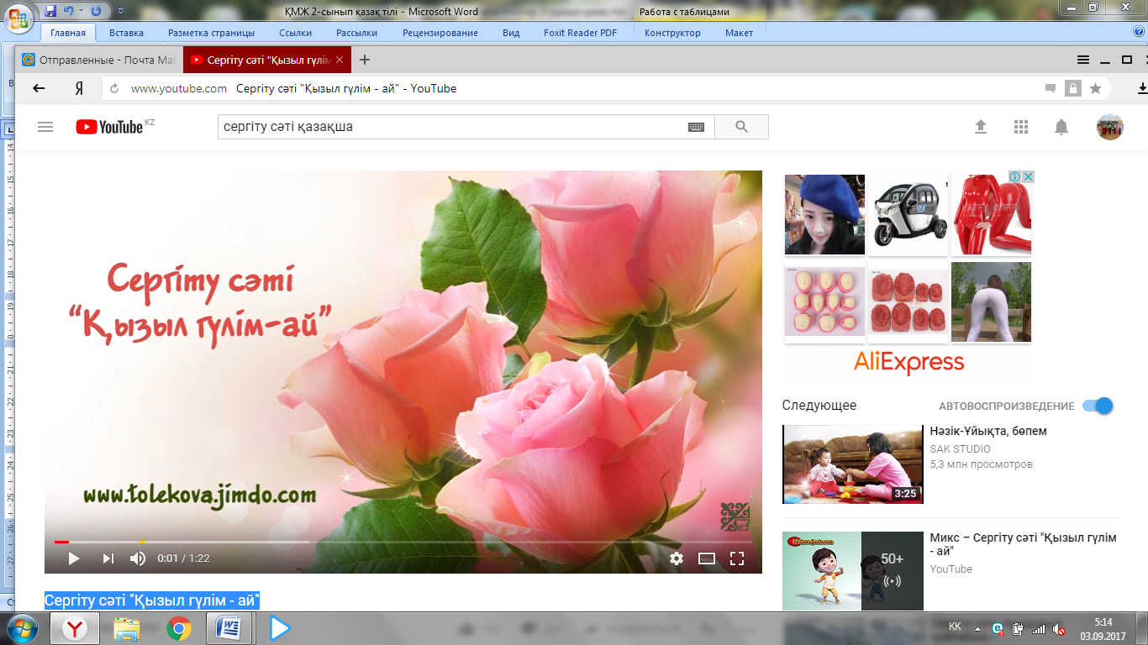 |  |  |  |  | Оқушылар би билеп сергіп қалады.
Аяқталуы  Сабақты бекіту  10 минут | Синтез  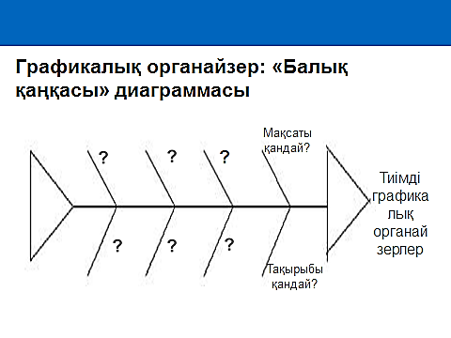 |  |  |  |  | Графикалық органайзер: «Балық қаңқасы» диаграммасы
Бағалау  5 минут  Кері байланыс  3 минут | 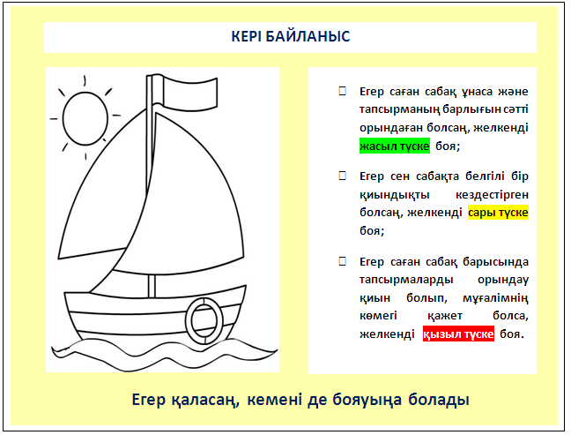 |  |  |  |  | Кері байланыс кемесі
Үйге тапсырма: оқу, дәптермен жұмыс.
Саралау – Сіз қосымша  көмек көрсетуді қалай  жоспарлайсыз? Сіз  қабілеті жоғары  оқушыларға тапсырманы  күрделендіруді қалай  жоспарлайсыз? |  |  | Бағалау - Оқушылардың  үйренгенін тексеруді  қалай жоспарлайсыз? |  | Пəнаралық байланыс  Қауіпсіздік жəне еңбекті  қорғау ережелері  АКТ-мен байланыс  Құндылықтардағы  байланыс
Рефлексия  Сабақ / оқу  мақсаттары  шынайы ма?  Бүгін оқушылар  не білді?  Сыныптағы ахуал  қандай болды?  Мен жоспарлаған  саралау шаралары  тиімді болды ма?  Мен берілген  уақыт ішінде  үлгердім бе? Мен  өз жоспарыма  қандай түзетулер  енгіздім жəне  неліктен? |  |  | Төмендегі бос ұяшыққа сабақ туралы өз пікіріңізді жазыңыз.  Сол ұяшықтағы Сіздің сабағыңыздың тақырыбына сəйкес  келетін сұрақтарға жауап беріңіз.
Қорытынды бағамдау
Қандай екі нəрсе табысты болды (оқытуды да, оқуды да ескеріңіз)?
1:
2:
Қандай екі нəрсе сабақты жақсарта алды (оқытуды да, оқуды да ескеріңіз)?
1:
2:
Сабақ барысында мен сынып немесе жекелеген оқушылар туралы менің келесі сабағымды
жетілдіруге көмектесетін не білдім?

